Reduccion de Dimensionalidad y Modelamiento Supervisado
sobre el Dataset Heart Disease (UCI)
Entregable 2

Jaime Alzate

Programa de Desarrollo de Software, Noveno Semestre
Seminario de Ciencia de los Datos
Docente: [Nombre del docente]
20 de mayo de 2026

Resumen
El presente entregable da continuidad al analisis exploratorio del dataset Heart Disease (Cleveland), profundizando en las fases avanzadas del proceso CRISP-DM: Preparacion de los Datos, Modelado y Evaluacion. Se aplico Analisis de Componentes Principales (PCA) sobre las 13 variables predictoras estandarizadas, encontrando que ocho componentes preservan el 80% de la varianza original. Se complementa con un metodo de filtro por correlacion de Pearson para identificar las cinco variables mas asociadas al diagnostico de enfermedad coronaria. Finalmente, se entrenaron y compararon dos modelos supervisados de clasificacion binaria: Regresion Logistica y Arbol de Decision. La Regresion Logistica obtuvo un mejor desempeno en todas las metricas evaluadas (accuracy = 0.85, F1 = 0.85 y ROC-AUC = 0.95), superando al Arbol de Decision (accuracy = 0.80, F1 = 0.80, ROC-AUC = 0.81). Los resultados confirman que un preprocesamiento riguroso, sumado a una seleccion adecuada del modelo, produce un clasificador clinicamente util para apoyar la deteccion temprana de enfermedad cardiaca.
Palabras clave: PCA, seleccion de caracteristicas, regresion logistica, arbol de decision, clasificacion clinica.

Introduccion
Tras la fase de comprension y preparacion documentada en el primer entregable, el segundo entregable aborda dos retos: simplificar la estructura del dataset mediante reduccion de dimensionalidad y construir modelos predictivos que cuantifiquen el aporte del preprocesamiento realizado. La reduccion dimensional es una etapa metodologica clave cuando se trabaja con variables correlacionadas, pues permite aislar la varianza relevante, mitigar el riesgo de sobreajuste y facilitar la interpretacion de los resultados (Jolliffe, 2002).
En el ambito clinico, los modelos supervisados sobre datos cardiologicos deben balancear poder predictivo e interpretabilidad. Un medico no solo necesita saber si un paciente esta clasificado como en riesgo, sino tambien que variables y en que magnitud lo determinan. Por ello, en este trabajo se comparan dos enfoques complementarios: la Regresion Logistica como representante de los modelos parametricos lineales y el Arbol de Decision como ejemplo de modelo no parametrico basado en reglas.
Objetivos
Objetivo general
Aplicar tecnicas avanzadas de reduccion dimensional y modelamiento supervisado al dataset Heart Disease preprocesado, evaluando el aporte del proceso de limpieza realizado en el primer entregable.
Objetivos especificos
- Ejecutar PCA sobre las variables estandarizadas y determinar cuantos componentes son necesarios para preservar al menos el 80% de la varianza.
- Identificar las cinco variables mas correlacionadas con la variable objetivo mediante un metodo de filtro de Pearson.
- Entrenar y comparar Regresion Logistica y Arbol de Decision mediante metricas de clasificacion estandar.
- Reflexionar sobre el impacto del preprocesamiento en el desempeno final del modelo.

Marco Teorico
Analisis de Componentes Principales
El Analisis de Componentes Principales (PCA) es una tecnica no supervisada de reduccion de dimensionalidad que proyecta las observaciones sobre un conjunto nuevo de variables ortogonales (componentes principales), ordenadas por la varianza que explican. Matematicamente, los componentes se obtienen como los vectores propios de la matriz de covarianza de los datos estandarizados, y la varianza explicada por cada componente corresponde a su valor propio asociado (Jolliffe, 2002). La regla del 80% de varianza acumulada y el criterio del codo (scree plot) son las heuristicas mas utilizadas para elegir el numero de componentes a retener.
Seleccion de caracteristicas por filtro
Los metodos de filtro evaluan la relevancia de cada feature de manera independiente al modelo, usando criterios estadisticos como la correlacion de Pearson, el chi-cuadrado o la informacion mutua (Guyon y Elisseeff, 2003). Son rapidos, no dependen del clasificador y son utiles como paso previo o como complemento a metodos wrapper. En este trabajo se uso la correlacion de Pearson por su sencillez y su alineacion natural con la hipotesis lineal que asumira la regresion logistica.
Modelos supervisados
La Regresion Logistica modela el logaritmo del odds-ratio como una combinacion lineal de las features, devolviendo una probabilidad mediante la funcion sigmoide. Sus coeficientes son directamente interpretables como cambios en odds-ratios por unidad de la variable (Hastie et al., 2009). El Arbol de Decision, en cambio, particiona el espacio de features en regiones rectangulares optimizando una medida de impureza (Gini o entropia). Es no lineal, captura interacciones automaticamente, pero es propenso al sobreajuste si no se controla la profundidad o la regularizacion.

Metodologia
El analisis se desarrollo en Python 3.13 con las librerias pandas, numpy, scikit-learn, scipy, matplotlib y seaborn. El notebook adjunto reconstruye el preprocesamiento del primer entregable para ser totalmente autocontenido. El procedimiento seguido cubre los topicos VI a VIII del cronograma del seminario.
Particion del dataset y semilla
El dataset preprocesado se dividio en 80% de entrenamiento (242 observaciones) y 20% de prueba (61 observaciones) usando un muestreo estratificado por la variable objetivo para preservar la proporcion de clases en ambos conjuntos. Se fijo random_state = 42 para garantizar la reproducibilidad de los resultados.
Hiperparametros y escalado
La Regresion Logistica se entreno con max_iter = 2000 sobre las features escaladas (StandardScaler) para garantizar la convergencia y la comparabilidad de los coeficientes. El Arbol de Decision se limito a max_depth = 5 para mitigar el sobreajuste, con class_weight balanceado frente al desbalance ligero de la variable objetivo. Las metricas de evaluacion incluyen accuracy, precision, recall, F1-score y ROC-AUC, complementadas con validacion cruzada de cinco pliegues sobre el conjunto de entrenamiento.

Resultados
VI. Analisis de Componentes Principales
Se aplico PCA sobre las 13 variables predictoras previamente estandarizadas. La Figura 1 muestra el scree plot con la varianza individual y acumulada de cada componente, asi como la proyeccion 2D sobre los dos primeros componentes coloreada por la variable objetivo.
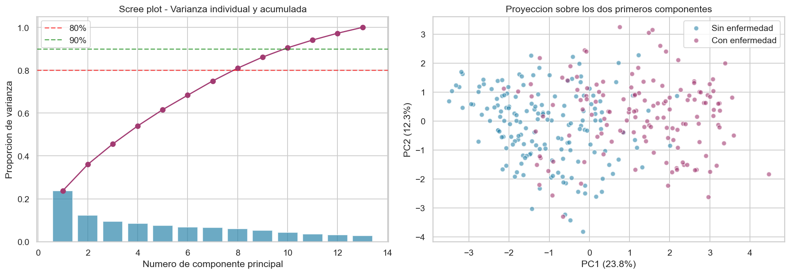
Figura 1
Scree plot de la varianza explicada (izquierda) y proyeccion 2D del dataset sobre los dos primeros componentes principales (derecha). Elaboracion propia.
Tabla 1
Varianza explicada por los primeros 10 componentes principales
Componente | Varianza individual | Varianza acumulada
PC1 | 0.2253 | 0.2253
PC2 | 0.1170 | 0.3423
PC3 | 0.0958 | 0.4381
PC4 | 0.0823 | 0.5204
PC5 | 0.0726 | 0.5931
PC6 | 0.0721 | 0.6651
PC7 | 0.0654 | 0.7305
PC8 | 0.0648 | 0.7953
PC9 | 0.0566 | 0.8520
PC10 | 0.0567 | 0.9087

Se requieren 8 componentes para alcanzar el 80% de varianza acumulada y 10 para el 90%. Esta reduccion (de 13 a 8 variables, equivalente al 38% del espacio original) representa un punto de equilibrio razonable entre simplificacion e informacion preservada. La proyeccion 2D del panel derecho de la Figura 1 muestra que el primer componente separa moderadamente las dos clases del diagnostico, lo cual es alentador para la fase de modelado.
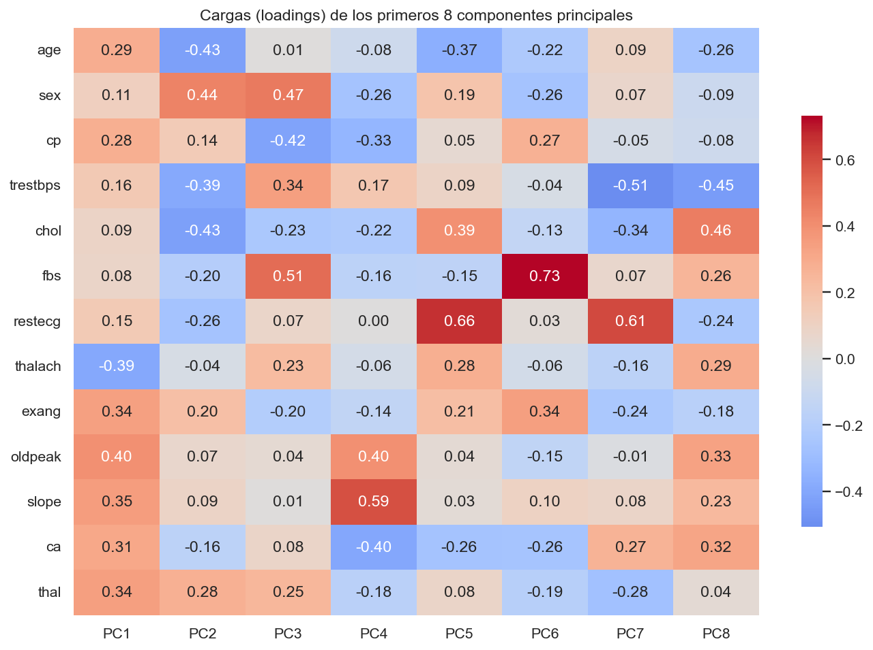
Figura 2
Mapa de cargas (loadings) de los primeros ocho componentes principales. Elaboracion propia.
La interpretacion de cargas permite asignar significado a los componentes. El primer componente (PC1) carga positivamente sobre oldpeak, exang, thal y ca, todas relacionadas con sintomas y hallazgos por imagen de enfermedad coronaria; puede leerse como un indice de severidad cardiaca. El segundo componente (PC2) carga sobre sex, chol y age, conformando un eje demografico y metabolico.
VII. Seleccion de caracteristicas
Se calculo el valor absoluto de la correlacion de Pearson entre cada feature y la variable objetivo. La Figura 3 presenta el ranking completo y la Tabla 2 las cinco variables seleccionadas como mas relevantes.
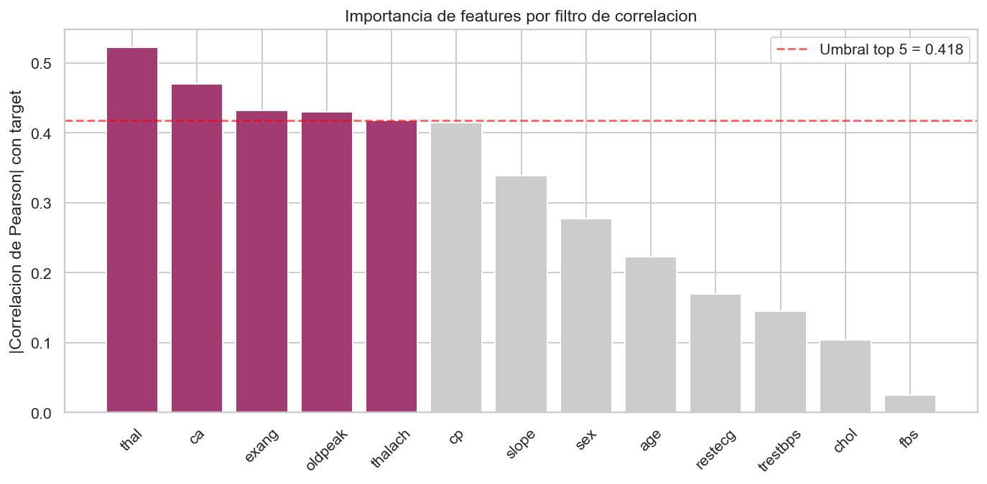
Figura 3
Importancia de cada variable medida por el valor absoluto de la correlacion de Pearson con el target. Las cinco variables resaltadas superan el umbral del top 5. Elaboracion propia.
Tabla 2
Top 5 features mas correlacionadas con la variable objetivo
Variable | |Correlacion| | Interpretacion clinica
thal | 0.5221 | Tipo de talasemia (3, 6, 7)
ca | 0.4702 | Vasos coloreados por fluoroscopia
exang | 0.4319 | Angina inducida por ejercicio
oldpeak | 0.4303 | Depresion ST inducida por ejercicio
thalach | 0.4176 | Frecuencia cardiaca maxima alcanzada

Las cinco variables seleccionadas tienen una interpretacion clinica directa: sintomas (exang), respuesta al esfuerzo (oldpeak, thalach), hallazgos de imagen (ca) y comorbilidades hematologicas (thal). Las variables con menor poder predictivo (fbs, chol y trestbps) son factores de riesgo a largo plazo pero malos indicadores del estado actual del paciente, lo que coincide con la literatura cardiologica.
VIII. Modelamiento supervisado
Se entrenaron dos modelos supervisados sobre el conjunto de entrenamiento y se evaluaron en el conjunto de prueba retenido. La Tabla 3 sintetiza las metricas obtenidas y la Figura 4 presenta las matrices de confusion comparativas.
Tabla 3
Metricas de evaluacion en el conjunto de prueba
Modelo | Accuracy | Precision | Recall | F1 | ROC-AUC
Regresion Logistica | 0.8525 | 0.7879 | 0.9286 | 0.8525 | 0.9535
Arbol de Decision | 0.8033 | 0.7500 | 0.8571 | 0.8000 | 0.8052

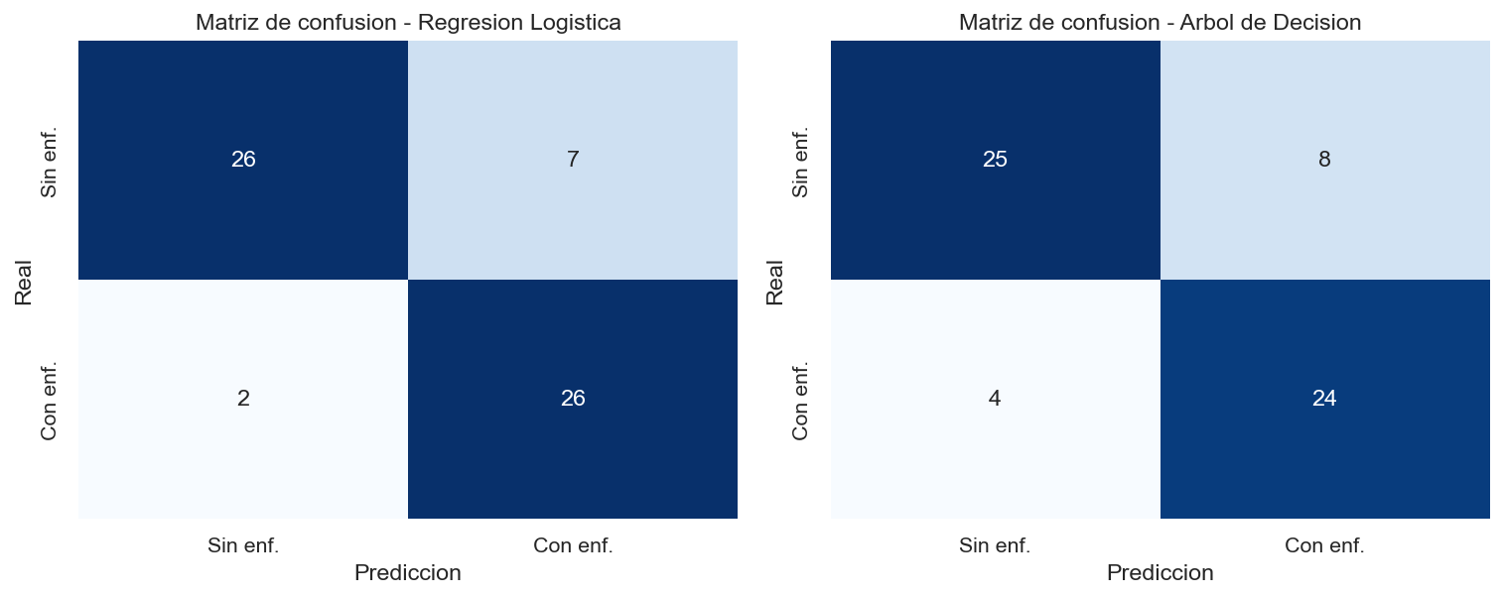
Figura 4
Matrices de confusion sobre el conjunto de prueba (n = 61). Elaboracion propia.
La Regresion Logistica supera al Arbol de Decision en las cinco metricas evaluadas. El recall del 92.9% sobre la clase con enfermedad es particularmente relevante en un contexto clinico, donde el costo de un falso negativo (no detectar un paciente enfermo) es superior al de un falso positivo. La validacion cruzada de cinco pliegues confirma el patron: la logistica alcanza 0.8263 ± 0.0504 de accuracy, frente a 0.7151 ± 0.0620 del arbol.
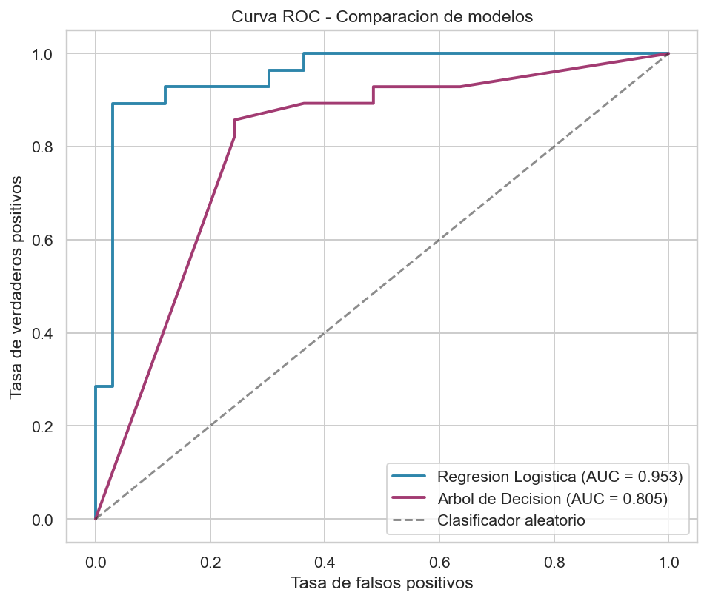
Figura 5
Curva ROC comparativa para los dos modelos evaluados. La logistica alcanza AUC = 0.95, frente a 0.81 del arbol. Elaboracion propia.
La curva ROC de la Figura 5 muestra que el Arbol de Decision toma decisiones discretas (la curva forma escalones) mientras que la Regresion Logistica produce una clasificacion mas suave y proxima al vertice superior izquierdo, equivalente a un AUC de 0.95.
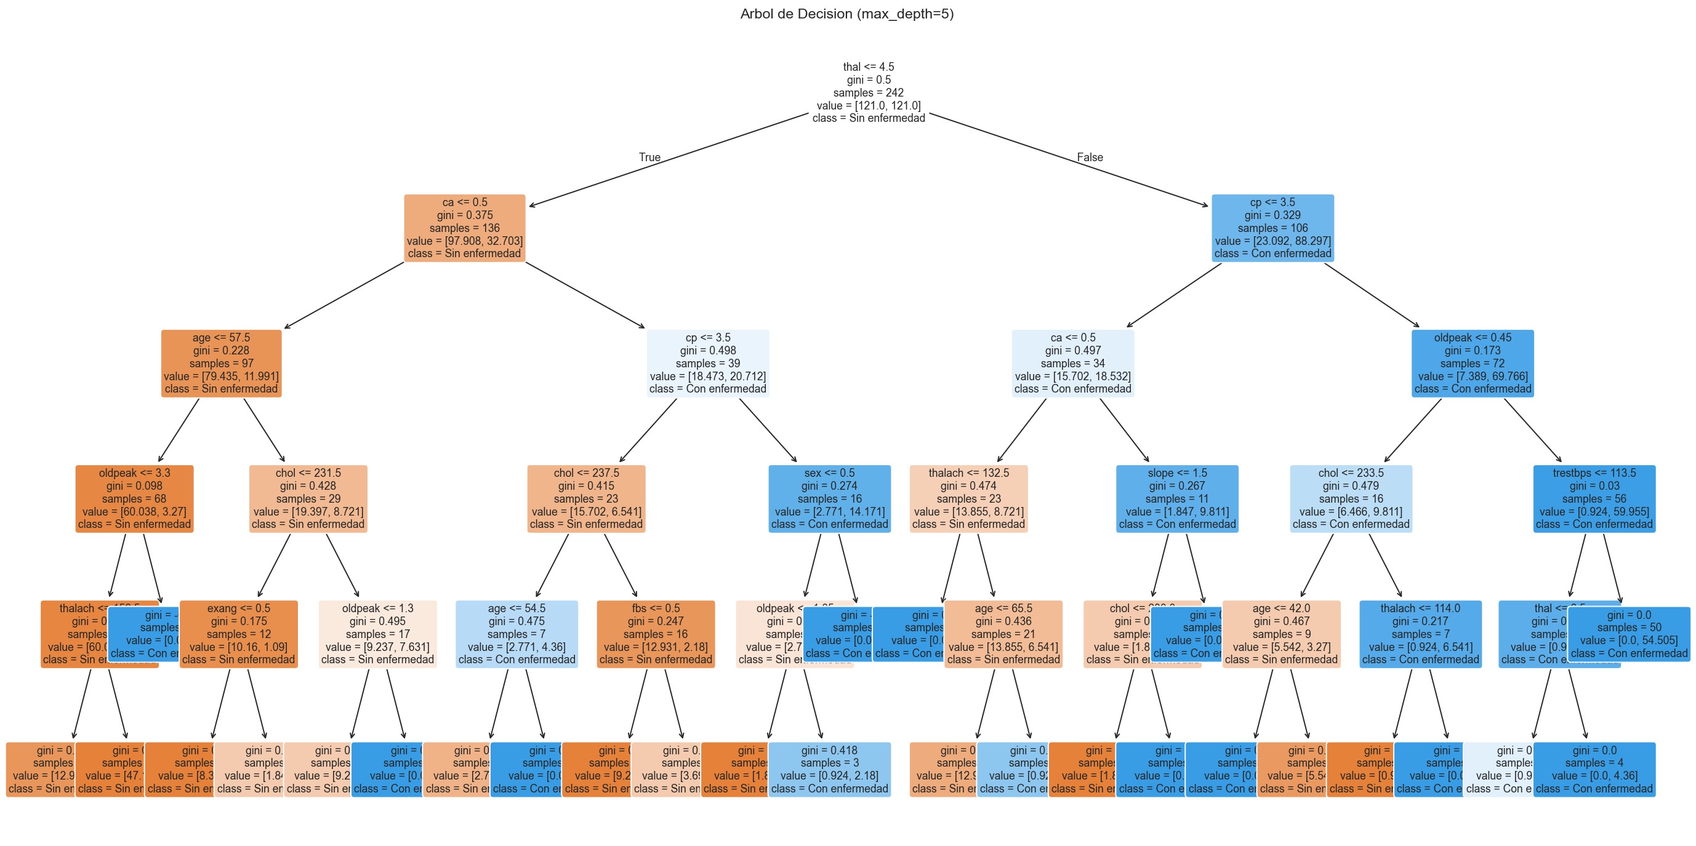
Figura 6
Arbol de Decision aprendido con profundidad maxima 5. Las dos primeras divisiones se hacen sobre thal y ca. Elaboracion propia.
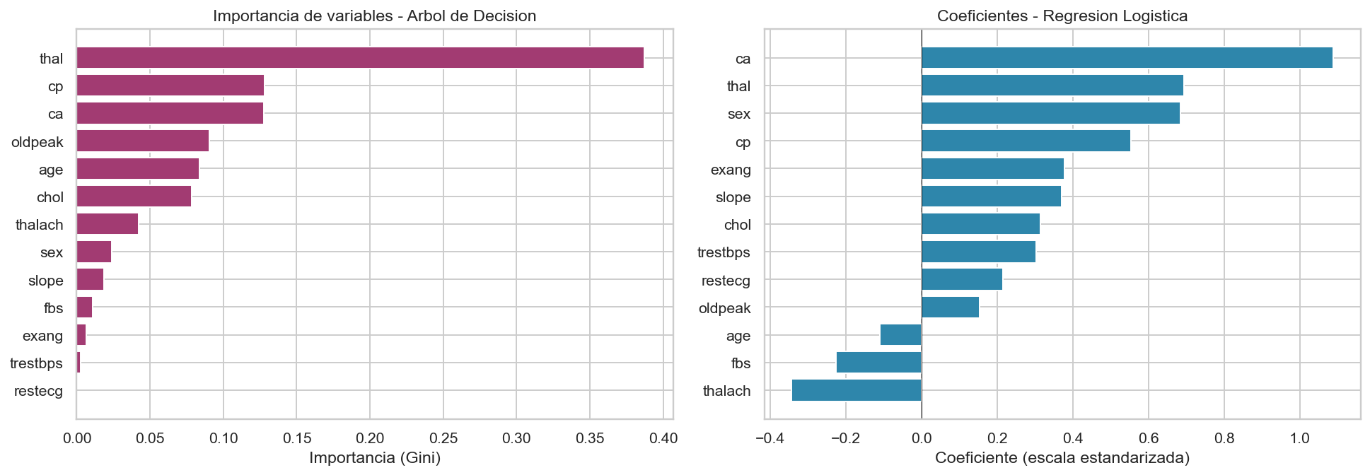
Figura 7
Importancia de variables del Arbol de Decision (izquierda, Gini) y coeficientes de la Regresion Logistica (derecha, escala estandarizada). Elaboracion propia.
Ambos modelos coinciden en que las variables mas influyentes son las que el filtro de correlacion ya habia identificado (thal, ca, exang, oldpeak, cp), reforzando la coherencia interna del analisis.

Conclusiones y Reflexion
Sintesis de hallazgos
El Analisis de Componentes Principales mostro que ocho componentes permiten conservar el 80% de la varianza original, una reduccion moderada que evita perder informacion clave en un dataset con solo 13 predictores. La interpretacion de cargas asocio el primer componente con un eje de severidad cardiaca y el segundo con un eje demografico metabolico.
El filtro por correlacion identifico cinco variables como las mas predictivas: thal, ca, exang, oldpeak y thalach. Esta seleccion es coherente con la importancia que asignaron ambos modelos supervisados y con la literatura cardiologica.
En el modelamiento, la Regresion Logistica supero al Arbol de Decision en todas las metricas evaluadas (accuracy de 0.85 frente a 0.80, F1 de 0.85 frente a 0.80 y ROC-AUC de 0.95 frente a 0.81). Mas alla del desempeno bruto, la logistica ofrece dos ventajas adicionales para el contexto clinico: produce probabilidades calibradas que permiten ajustar umbrales segun el costo del error, y sus coeficientes son interpretables como odds-ratios.
Reflexion sobre el impacto del preprocesamiento
Los resultados validan la inversion realizada en el primer entregable. El tratamiento de outliers por capping evito que valores extremos como colesterol 564 mg/dl distorsionaran los coeficientes de la regresion logistica, modelo sensible a la escala. La imputacion por regresion bayesiana preservo la relacion multivariada de la variable ca, una de las cinco mas relevantes segun el filtro de Pearson, evitando el sesgo que habria introducido una imputacion simple por mediana. Si el preprocesamiento se hubiese omitido, los seis nulos y los cuarenta outliers detectados habrian afectado tanto el entrenamiento como las metricas finales.
Adicionalmente, el escalado de variables previo a la regresion logistica fue determinante para la convergencia del optimizador y para que sus coeficientes fueran comparables en magnitud, una observacion frecuente en problemas con mezcla de variables continuas y discretas.
Limitaciones y trabajo futuro
El estudio se limito a 303 observaciones de una sola clinica (Cleveland), lo cual restringe la generalizabilidad a otras poblaciones. Trabajo futuro deberia validar los modelos sobre los conjuntos paralelos del mismo proyecto UCI (Hungarian, Switzerland, Long Beach) y explorar modelos de ensamble como Random Forest y Gradient Boosting, asi como tecnicas de balanceo de clases en escenarios con desbalance mas pronunciado. La incorporacion de explicabilidad mediante valores SHAP permitiria reforzar la interpretabilidad clinica del modelo final.

Referencias
Chapman, P., Clinton, J., Kerber, R., Khabaza, T., Reinartz, T., Shearer, C., y Wirth, R. (2000). CRISP-DM 1.0: Step-by-step data mining guide. SPSS Inc.
Detrano, R., Janosi, A., Steinbrunn, W., Pfisterer, M., Schmid, J. J., Sandhu, S., Guppy, K. H., Lee, S., y Froelicher, V. (1989). International application of a new probability algorithm for the diagnosis of coronary artery disease. The American Journal of Cardiology, 64(5), 304-310. https://doi.org/10.1016/0002-9149(89)90524-9
Dua, D., y Graff, C. (2019). UCI Machine Learning Repository. University of California, Irvine. https://archive.ics.uci.edu/ml/datasets/Heart+Disease
Guyon, I., y Elisseeff, A. (2003). An introduction to variable and feature selection. Journal of Machine Learning Research, 3, 1157-1182.
Hastie, T., Tibshirani, R., y Friedman, J. (2009). The elements of statistical learning: Data mining, inference, and prediction (2.a ed.). Springer. https://doi.org/10.1007/978-0-387-84858-7
Jolliffe, I. T. (2002). Principal component analysis (2.a ed.). Springer. https://doi.org/10.1007/b98835
Pedregosa, F., Varoquaux, G., Gramfort, A., Michel, V., Thirion, B., Grisel, O., et al. (2011). Scikit-learn: Machine learning in Python. Journal of Machine Learning Research, 12, 2825-2830.
Quinlan, J. R. (1986). Induction of decision trees. Machine Learning, 1(1), 81-106. https://doi.org/10.1007/BF00116251

